**开工前安全资料审查**

一、承包商安全资质审查

检查点：

1、安全生产许可证（政府部门颁发）。

2、队伍准入证（胜利油田经营管理处颁发）

3、HSE管理体系及制度

二、承包商人员资质审查

检查点：

1、主要负责人、项目负责人、专职安全生产管理人员证书

1.1政府有关部门颁发的安全生产知识和能力考核证，企业负责人建安A证，项目经理建安B证，专职安全员建安C证。

1.2中国石化安全监管局颁发的承包商安全培训合格证。

2、特种作业人员和特种设备作业人员证书

2.1建筑施工特种作业包括：（建筑工程管理局发证）

（一）建筑电工；

（二）建筑架子工；

（三）建筑起重信号[司索工](http://baike.baidu.com/subview/3394730/3394730.htm)；

（四）建筑起重机械司机；

（五）建筑起重机械安装拆卸工；

（六）高处作业吊篮安装拆卸工；

（七）经省级以上人民政府建设主管部门认定的其他特种作业。

2.2特种设备作业人员（常用）包括：（质量技术监督局发证）

（一）起重指挥Q3；

（二）流动式起重司机Q8；

（三）特种设备焊接作业；

2.3特种作业人员（常用）目录：（安全生产监督管理局发证）

（一）电工作业；

（二）焊接与热切割作业；

（三）高处作业

三、安全手续办理

检查点：

1、孤东采油厂安全施工作业许可证（孤东采油厂安全环保监督中心签批）

1. 孤东采油厂承包商施工资格确认书（孤东采油厂基建工程管理中心签批）
2. 孤东采油厂承包商项目安全协议书（与采油厂安全科、基建中心的三方签订）
3. 施工安全管理协议书（由基建中心项目管理负责人签订）
4. 孤东采油厂承包商HSE培训教育记录（由基建工程管理中心组织）
5. 工程安全、技术交底记录（根据工程特点具有针对性）
6. 开工前安全条件确认书（胜油HSE【2016】12号）
7. 施工组织设计及HSE施工组织措施审查

检查点：

1、编审程序应符合相关规定。

2、施工进度、施工方案及工程质量保证措施应符合施工合同要求。

3、资金、劳动力、材料、设备等资源供应计划应满足工程施工需要。

4、安全技术措施应符合工程建设强制性标准。

5、施工总平面布置应科学合理。

1. 开工报告签署：

检查点：

1、设计交底和图纸会审已完成。

2、施工组织设计已由总监理工程师签认。

3、施工单位现场质量、安全生产体系已建立，管理及施工人员已到位，施工机械具备使用条件，主要构成材料已落实。

4、进场道路及水、电、通信等已满足开工要求。

5、HSE施工组织措施审批完成。

**开工后现场安全管理**

1. 文明施工

检查点：

1、现场围挡

1）市区主要路段的工地应设置高度不小于2.5m的封闭围挡；

2）一般路段的工地应设置高度不小于1.8m的封闭围挡；

3）围挡应坚固、稳定、整洁、美观。

2、封闭管理

1）施工现场进出口应设置大门，并应设置门卫值班室；

2）应建立门卫职守管理制度，并应配备门卫职守人员；

3）施工人员进入施工现场应佩戴工作卡；

4）施工现场出入口应标有企业名称或标识，并应设置车辆冲洗设施。

3、施工场地

1）施工现场的主要道路及材料加工区地面应进行硬化处理；

2）施工现场道路应畅通，路面应平整坚实；

3）施工现场应有防止扬尘措施；

4）施工现场应设置排水设施，且排水通畅无积水；

5）施工现场应有防止泥浆、污水、废水污染环境的措施；

6）施工现场应设置专门的吸烟处，严禁随意吸烟；

7）温暖季节应有绿化布置。

4、材料管理

1）建筑材料、构件、料具应按总平面布局进行码放；

2）材料应码放整齐，并应标明名称、规格等；

3）施工现场材料码放应采取防火、防锈蚀、防雨等措施；

4）建筑物内施工垃圾的清运，应采用器具或管道运输，严禁随意抛掷；

5）易燃易爆物品应分类储藏在专用库房内，并应制定防火措施。

5、现场办公与住宿

1）施工作业、材料存放区与办公、生活区应划分清晰，并应采取相应的隔离措施；

2）在施工程、伙房、库房不得兼做宿舍；

3）宿舍、办公用房的防火等级应符合规范要求；

4）宿舍应设置可开启式窗户，床铺不得超过2层，通道宽度不应小于0.9m；

5）宿舍内住宿人员人均面积不应小于2.5㎡，且不得超过16人；

6）冬季宿舍内应有采暖和防一氧化碳中毒措施；

7）夏季宿舍内应有防暑降温和防蚊蝇措施；

8）生活用品应摆放整齐，环境卫生应良好。

6、现场防火

1）施工现场应建立消防安全管理制度、制定消防措施；

2）施工现场临时用房和作业场所的防火设计应符合规范要求；

3）施工现场应设置消防通道、消防水源，并应符合规范要求；

4）施工现场灭火器材应保证可靠有效，布局配置应符合规范要求；

5）明火作业应履行动火审批手续，配备动火监护人员。

二、直接作业环节

检查点：

1. 直接作业环节作业许可证是否办理。
2. 作业许可证签字是否齐全，内容填写是否规范，是否现场签发，是否在有效期内。
3. 监护人是否在岗。
4. 作业过程是否进行全过程视频监控。
5. JSA分析是否真实有效。

三、现场管理人员

检查点：

1、专职安全员黄马甲

2、监护人黄袖标

3、现场项目负责人

4、施工人员劳保用品穿戴

四、现场设备管理

检查点：

1. 电焊机

1.1电焊机合格证。

1.2安全防护装置是否完好、有效。

1.3电焊机把线是否破损。

1.4电焊机仪表是否经过检定有效。

2、气瓶管理

2.1进场气瓶的外观检查

（1）瓶身漆色正确（颜色要对），漆色完整（不能表面锈迹斑斑）。

（2）要有瓶身气体名称汉字，字样颜色、书写正确。

（3）要有瓶帽、减震橡胶圈。

（4）瓶阀完好，无明显外力损伤变形。

2.2气瓶制造标志钢印和定期检验钢印的检查

（1）气瓶瓶身要看到气瓶制造厂家TS制造许可证编号、气瓶制造厂家代号和气瓶制造日期、设计使用年限、分子式、制造标准等制造钢印。

（2）TS制造监督检验监检标志。

（3）定期检验钢印（带检验色标）或定期检验检验环等钢印信息。

2.3气瓶现场存储方面的安全检查

（1）不同的气瓶有不同的存储地点（仓库、笼子等），专库专用，仓库周边无易燃可燃物质。

（2）饱瓶与空瓶分开存放，存放处悬挂标志区分。

（3）气瓶存储地点遮阳，防曝晒，实瓶存储温度不超过40℃。

（4）气瓶存储地有满足要求的消防设施。

2.4气瓶现场使用方面的安全检查

（1）气瓶减压器完好，正确，压力表经过计量检定，气瓶流量计经过校准。

（2）施工现场配备消防器材。

（3）现场氧气瓶、乙炔瓶应远离火源/热源，分开放置，两者安全距离不小于10米。

（4）气瓶胶管完好，正确，管嘴与胶管用专用卡箍连接。

（5）正在用的气瓶的发放（回收）手续完备，经过检查。

（6）现场气瓶搬运配备专用小推车。

（7）现场应办理用火许可证。

（8）现场操作员工应持特种作业操作资格证上岗。

3、吊车

3.1产品合格证和安全使用、保养、维护说明书。

3.2吊车钢丝绳检验报告

3.3安全防护装置齐全、有效。

1. 磨光机

4.1产品合格证

4.2防护罩齐全有效

**储罐工程标准化管理流程**

1、流程图

材料验收

罐板预制

附件预制

基础检查

罐底组装

罐壁组装

固定顶组装

附件安装

焊缝外观检查

无损检测

罐体几何形状和尺寸检查

充水试验

防腐

2、标准化监理方法

依据：《立式圆筒形钢制焊接储罐施工规范》GB50128-2014

2.1、材料验收（安全检查点：材料管理、吊装作业：

（1）起重指挥人员、起重机械操作人员应持证上岗。起重指挥人员、起重机械操作人员应持有当地政府相关部门颁发的《特种作业人员操作证》，方可从事指挥和操作。起重机械司索作业人员不需要取得《特种设备作业人员证》，由使用单位进行培训和管理。

（2）起重作业方案。起重重量大于40吨的重物，或不足40吨，但形状复杂、刚度小、长径比大、精密贵重、作业条件特殊的物件，必须编制起重作业方案。

（3）进行起重作业前，应针对作业内容进行JSA分析，确定相应的作业程序和安全措施。

（4）起重作业时必须明确指挥人员，指挥人员应佩戴明显的标志。

（5）起重作业现场应符合要求。吊物捆绑应牢靠，吊点与吊物的重心应在同一垂直线；禁止人员随吊物起吊或在吊钩、吊物下停留；因特殊情况需进入悬吊物下方时，应事先与指挥人员和起重操作人员联系，并设置支撑装置。任何人不得停留在起重机运行轨道上；吊挂重物时，起吊绳、链所经过的棱角处应加衬垫；吊运零散物件时，应使用专门的吊篮、吊斗等器具；不得绑挂起吊不明重量、埋在地下或与其他物体连结在—起的重物；除具有特殊结构的吊物外，严禁单点捆绑起吊；人员与吊物应保持一定的安全距离。放置吊物就位时，应用牵引绳或撑竿、钩子辅助就位等。）

1、材料区划分。2、材料标识牌清晰准确。3、材料堆放整齐

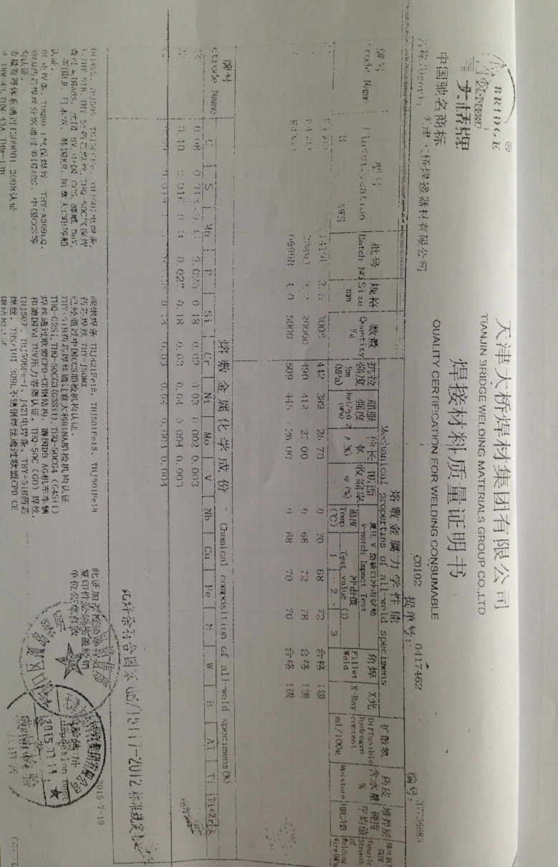（1）储罐建造选用的材料和附件，必须具有质量合格证明书，并应符合设计文件的规定。钢板和附件上应有清晰地产品标识；焊条、焊丝、焊剂及保护气体等焊接材料应具有质量合格证明书，具体规定应符合《立式圆筒形钢制焊接储罐施工规范》GB50128-2014中3.0.2条规定；

（焊条进场检查）

（2）、施工前，监理人员应对钢板逐张进行外观检查，钢板表面局部减薄量、划痕深度与钢板实际厚度负偏差之和，应符合设计文件要求，且不应大于相应钢板标准的允许负偏差值。

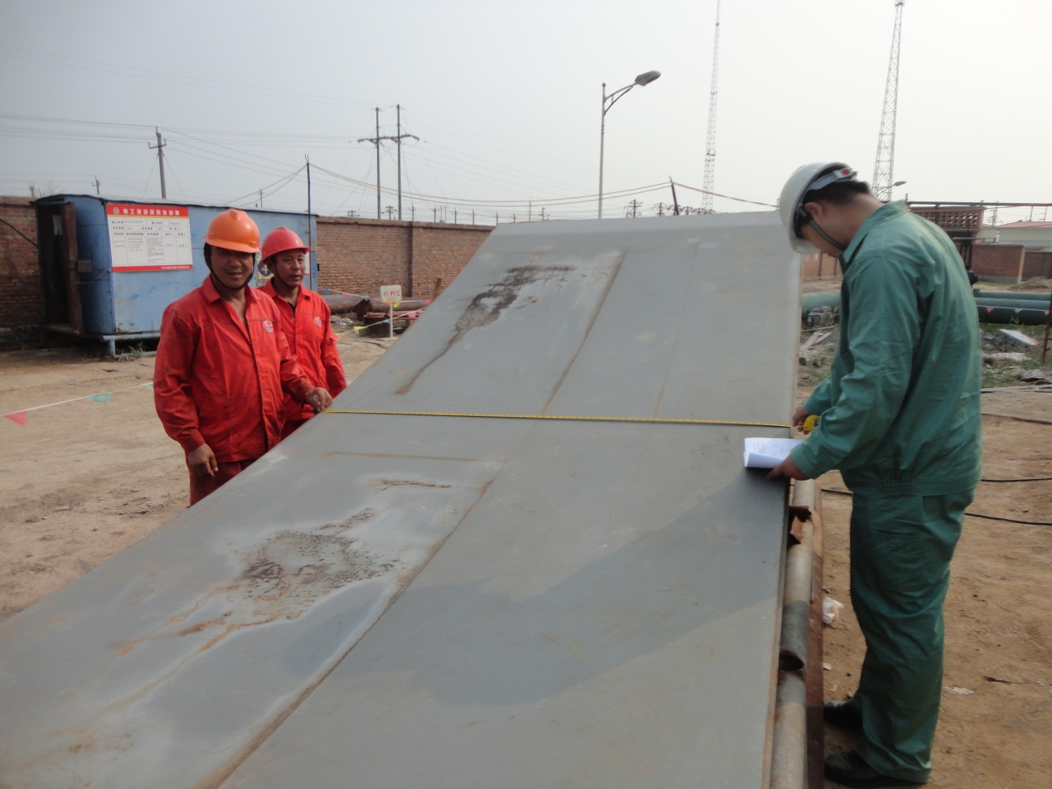

（对钢板进行逐张检查）

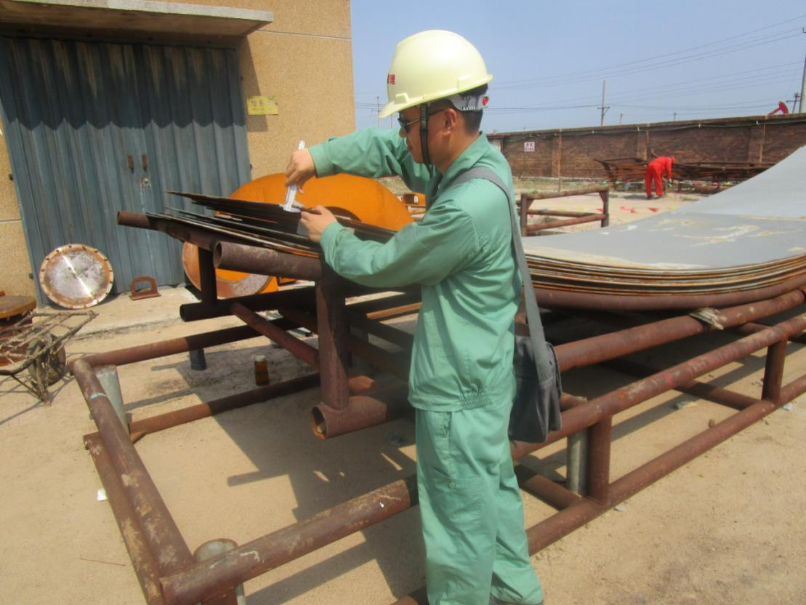

（测量钢板厚度）

2.2、罐板预制（安全检查点：材料管理、吊装作业、临时用电作业：（一）施工用电的申请

1、在项目工程开始前，施工单位必须提出用电申请并办理施工供用电手续。

2、施工单位必须制定相应的用电管理制度并严格执行。

3、监理审核承包商的施工供用电施工组织设计／施工施工供用电方案后向项目管理方提交用电申请。

4、施工供用电设备在5台以上（包括5台）或设备总容量在50KW以上（包括50KW）（使用6kV及以上电源），应在施工组织设计中编入或单独编制施工供用电施工组织设计。设备台数或总容量没达到上述数量，应制定安全用电技术措施和电气防火安全措施。（或施工供用电施工方案）

5、项目管理方按照审定的施工供用电施工组织设计／施工施工供用电方案，（资料中是否含有用电工程总平面图、配电装置布置图、配电系统接线图、接地装置设计图。）指定电源接入点。

6、施工供用用电工程必须经编制、审核、批准部门和使用单位共同验收，合格后方可投入使用。

7、施工供用电组织设计及变更时，必须履行“编制、审核、批准”程序，由电气工程技术人员组织编制，经相关部门审核及承包商技术负责人批准后实施。变更用电组织设计时应补充有关图纸资料。

8、施工供用电施工组织设计内容和步骤

(1)现场勘测；

(2)确定电源进线、变电所或配电室、配电装置（主配电箱、分配电箱）、用电设备位置及线路走向；

(3)进行负荷计算；

(4)选择变压器容量；导线，

(5)设计配电系统：

——设计配电线路，选择导线或电缆截面及规格种类

——设计配电装置，选择电器的类型及规格；

——设计接地装置；

——绘制施工供用用电工程图纸，主要包括用电工程总平面图、配电装置布置图、配电系统接线图、接地装置设计图；

(6)设计防雷装置

(7)确定防护措施

(8)制定安全用电技术措施和电气防火措施。

9、施工供用电不能同时使用两套或两套以上的配电系统。

（二）施工供用电许可证的办理

1、施工供用电必须办理作业许可证，凭证作业。在运行的生产装置、罐区和具有火灾爆炸危险场所内不得随意接入临时电源。

2、配送电单位负责其管辖范围内施工供用电（临时用电）的审批，施工单位负责许可证的申请。

3、施工单位负责人持《电工作业操作证》、施工供用电方案施工作业单等资料到配送电单位办理许可证。

4、送电前，配送电单位和施工单位应检查施工供用电线路和电气设备，确认《临时用电作业许可证》的安全措施全部落实。

5、许可证的管理

（1）许可证一式三联，第一联由签发人留存，第二联交配送电执行人，第三联由施工单位持有。

（2）许可证有效期限为1个作业周期。

（3）用电结束后，许可证第三联交由配送电执行人注销。

（4）许可证保存期为1年。

（三）施工用电工程的管理

1、专职电工必须经过按国家现行标准考核合格后，持证上岗工作，其他用电人员必须通过相关安全教育培训和技术交底，考核合格后方可上岗工作。

2、专职电工负责施工用电线路、开关箱的施工，定期或不定期对变压器、用电线路、开关箱等进行检查和维修，保障安全供电、用电。

3、专职电工每天进行巡检并作好记录，对违章用电进行纠正。严禁擅自接用电源，电气故障应由电工排除。

4、其他用电人员必须通过相关教育培训和技术交底，考核合格后方可上岗工作。

5、用电设备应专人使用、管理，并负责所属设备及线路保养维护工作；严禁私自动用他人操作的用电设备。

6、建立安全技术档案，安全技术档案应由主管该现场的电气技术人员负责建立与管理。

7、临设区生活用电安全应符合电气安装相关规范的要求。不得私拉乱扯，不得违规使用电器。

8、施工现场中电动机械和手持式电动工具的选购、使用、检查和维修应人专机负责制，并定期检查和维修保养。（检查相关记录）

9、施工供用电应采用三级配电系统，二级漏电保护、TN-S接零的保护系统。

（四）配电设施及用电电器

1、配电系统应设置配电柜或总配电箱、分配电箱、末端配电箱，实行三级配电。移动式配电箱的进线和出线应采用橡套式软电缆。

2、总配电箱的电器应具备电源隔离，正常接通与分断电路，以及短路、过载、漏电保护功能。配电箱内断路器相间绝缘隔板应配置齐全，防电击护板应阻燃且安装牢固。

3、当分配电箱直接供电给末级配电箱时。可采用分配电箱设置插座方式供电，并应采用工业插座，且每个插座应有各自独立的保护电器。

4、施工供用电设施必须做到“一机、一闸、一保护”。连接移动工具、手持式电动工具的开关箱或末端配电箱内，每台用电设备或插座应有各自独立的保护电器。

5、配电箱、开关箱应装设在干燥、通风及常温的场所，不得装设在有严重损伤作用的瓦斯、烟气、潮汽、液体及其它有害介质中，不得装设在易受外来固体物撞击、强烈振动、液体浸溅及热源烘烤的场所，周围不得堆放杂物，位置应便于操作并有醒目标志。禁止使用露天配电盘。

6、配电箱、开关箱中导线的进线口和出线口应设在箱体的下部，严禁在箱体

的上顶面、侧面、后面或箱门处。配电箱内多路配电应有明显标记，配电箱下引出线应条理清晰。箱内导线相色符合规范要求。配电箱、开关箱的进、出线口应配置固定线卡，进出线应加绝缘护套并成束卡固在箱体上，不得与箱体直接接触。

7、移动式配电箱、开关箱的进、出线应采用橡皮护套绝缘电缆，不得有接头。

8、户外安装的配电箱、开关箱外形结构应能够满足现场防雨、防尘的要求（不低于IP44）。

9、配电箱应有名称、编号、系统图及分路标记。箱体上显著标明专业管理人员的联系方式。10、施工单位专职电工对配电箱、开关箱进行定期维修、检查时，必须将其前一级相应的电源隔离开关分闸断电，并悬挂“严禁合闸、有人作业”停电标志牌，严禁带电作业。

11、漏电保护器每天使用前应启动漏电试验按钮试跳一次，试跳不正常时严禁继续使用。

12、配电系统设置多级剩余电流动作保护器时，每两级之间应有保护性配合。

13、当分配电箱直接供电给末级配电箱时。可采用分配电箱设置插座方式供电，并应采用工业插座，且每个插座应有各自独立的保护电器。

14、保护导体(PE)上严禁装设开关或熔断器，严禁利用输送可燃液体、可燃气体或爆炸性气体的金属管道作为电气设备的接地保护导体（PE）。

（五）配电线路与设备

1、根据施工现场环境特点，以满足线路安全运行、便于维护和拆除的原则来选择敷设方式，应能够避免受到机械性损伤或其他损伤。

2、供用电电缆可采用架空、直埋（铠装电缆）、沿支架等方式进行敷设。

3、不能敷设在树木上或直接绑挂在金属构架和金属脚手架上。

4、不应接触潮湿地面或接近热源。

5、禁止使用破皮老化的电线或电缆。

6、电线（电缆）不允许与氧气、乙炔气等胶管、钢丝绳、电焊把线等绞在一起。

7、所有开关、插座的保护罩要完好，不许线头直接插入插座孔内或直接挂在闸刀的闸片上。

8、架空线宜采用绝缘导线，架空线必须架设在专用电杆上或支架上，严禁敷设在树木上或直接绑挂在金属构件和金属脚手架等结构上，架空线路必须有过载、过流保护。1kV以下线路，面向负荷从左侧起，导线排列的相序应为L1、N、L2、L3、PE。

9、低压配电系统的接地型式采用TN-S系统时，单根电缆应包含全部工作芯线和用作中性导体（N）或保护导体（PE）的芯线。

10、隧道、人防工程、高温、有导电灰尘、比较潮湿或灯具离地面高度低于2.5m等场所的照明，电源电压不应大于36V； 潮湿和易触及带电体场所的照明，电源电压不得大于24V； 特别潮湿场所、导电良好的地面、锅炉或金属容器内的照明，电源电压不得大于12V，其电源线应使用橡皮绝缘橡皮护套铜芯软电缆。行灯变压器必须采用双绕组型安全隔离变压器，禁止使用自偶型变压器。且与电源一次侧进行电气隔离。

11、装饰装修工程或其他特殊阶段，应补充编制单项施工用电方案。电源线可沿墙角、地面敷设，但应采取防机械损伤和电火措施。

12、功率0.5KW以上的电机及2KW以上的直热电气设备不许用插座代替开关。

13、电器、灯具的相线必须经开关控制， 不得将相线直接引入灯具。

14、暂时停用设备的开关箱必须断开电源隔离开关，并应关门上锁。

15、设备使用完毕或停电时，必须拉闸断电；移动电气设备时，必须经电工切断电源并做妥善处理后进行。

16、施工单位专职电工负贡施工供用用电线路、配电箱、开关箱等设施的检查、维护和管理，每天检查，并填写相应的检查记录，保证安全供电和用电；

17、控制开关不准使用闸刀开关，应使用空气开关加漏电保护器；如果漏电保护器与用电设备相匹配且又相对稳定并有启动控制开关，则可不装空气开关。

18、在潮湿场所或金属构架上操作时，必须使用工工类手持式电动工具，并装设防溅型漏电保护器，严禁使用工类手持式电动工具。

19、电气设备防护

(1)电气设备现场周围不得存放易燃易爆物、污源和腐蚀介质，否则应予清除或做防护处置，其防护等级必须与环境条件相适应。

(2)电气设备设置场所应能避免物体打击和机械损伤，否则应做防护处置。

（六）施工现场施工供用电技术档案

1、施工现场施工供用用电必须建立安全技术档案，并由主管该现场的电气技术人员负责建立与管理。其内容应包括：

(1)施工供用用电施工组织设计的全部资料；

(2)修改施工供用用电施工组织设计的资料；

(3)用电技术交底资料；

(4)施工供用用电工程检查验收表；

(5)电气设备的试、检验凭单和调试记录；

(6)接地电阻、绝缘电阻和漏电保护器漏电动作参数测定记录表；

(7)定期检（复）查表；

(8)电工安装、巡检、维修、拆除工作记录。）

（1）焊缝坡口的加工应平整，不得有夹渣、分层、裂纹等缺陷，焊接接头的坡口形式和尺寸，设计文件无要求时还应满足《立式圆筒形钢制焊接储罐施工规范》GB50128-2014中4.1.6条规定。储罐的构件在保管、运输及现场堆放时，应防止变形、损伤和锈蚀。

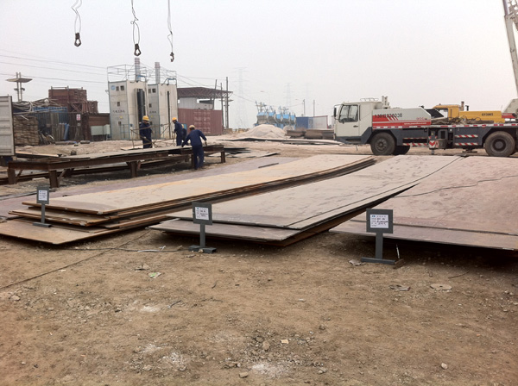

（构件运输堆放应规范）

（2）储罐壁板预制前应绘制排版图，并应符合《立式圆筒形钢制焊接储罐施工规范》GB50128-2014中4.2.1条规定。

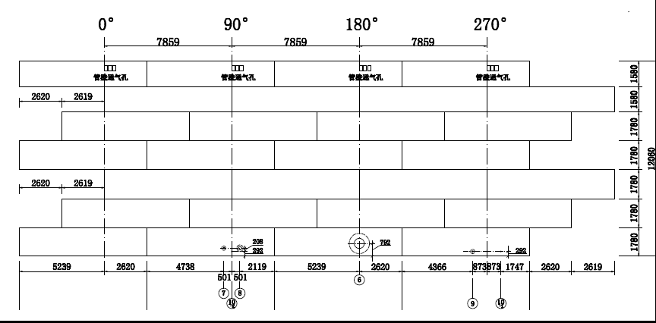

（罐壁板排版图）

（3）储罐底板预制前应绘制排版图，边缘板最小直角尺寸不得小于700mm，并应符合《立式圆筒形钢制焊接储罐施工规范》GB50128-2014中4.3.1条规定。

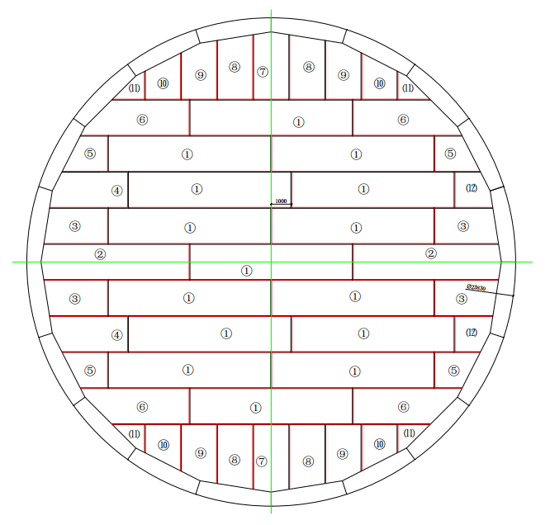

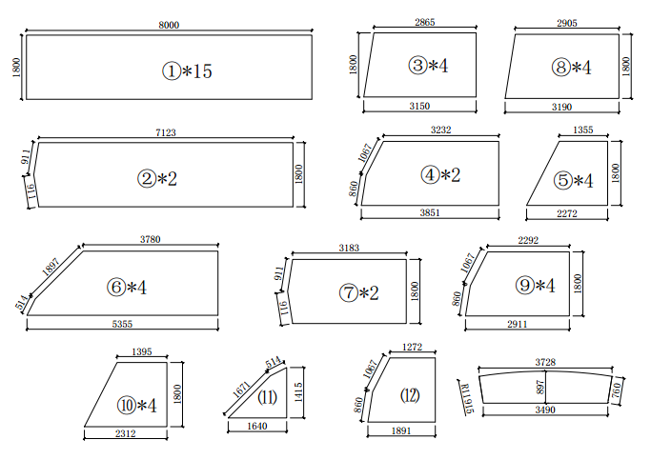

（4）当罐底中幅板采用对接接头时，中幅板的尺寸允许偏差应符合《立式圆筒形钢制焊接储罐施工规范》GB50128-2014中4.2.2条规定。

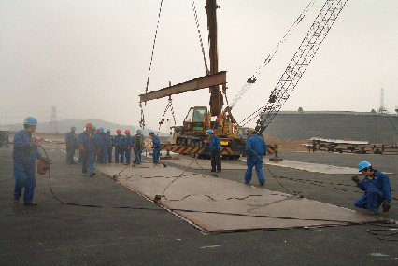

（中幅板布板）

（6）罐底环形边缘板的尺寸允许偏差应符合下表规定

|  |  |
| --- | --- |
| 测量部位 | 允许偏差 |
| 长度AB、CD | ±2 |
| 宽度AC、BD、EF | ±2 |
| 对角线之差｜AD-BC｜ | ≤3 |

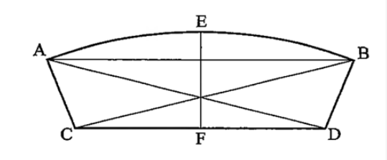

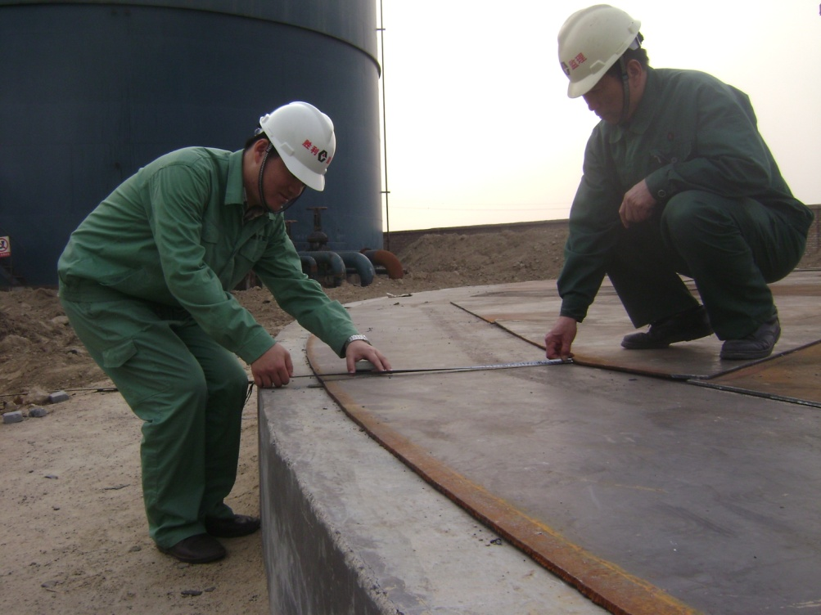

（检查边缘板尺寸）

（7）固定顶顶板预制前应绘制排版图，并应符合《立式圆筒形钢制焊接储罐施工规范》GB50128-2014中4.5.1条规定。

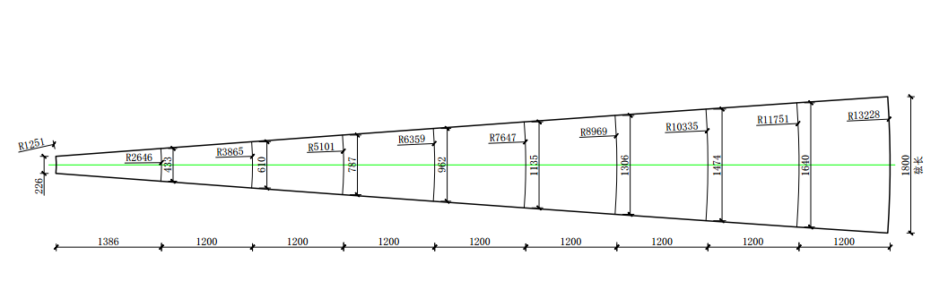

（罐顶瓜皮板）

2.3、附件预制（安全检查点：材料管理、吊装作业）

（1）罐壁开孔的补强板预制应符合《立式圆筒形钢制焊接储罐施工规范》GB50128-2014中4.6.4条规定，补强板的材质应与开孔处罐壁板的材质相同。补强板应有信号孔。

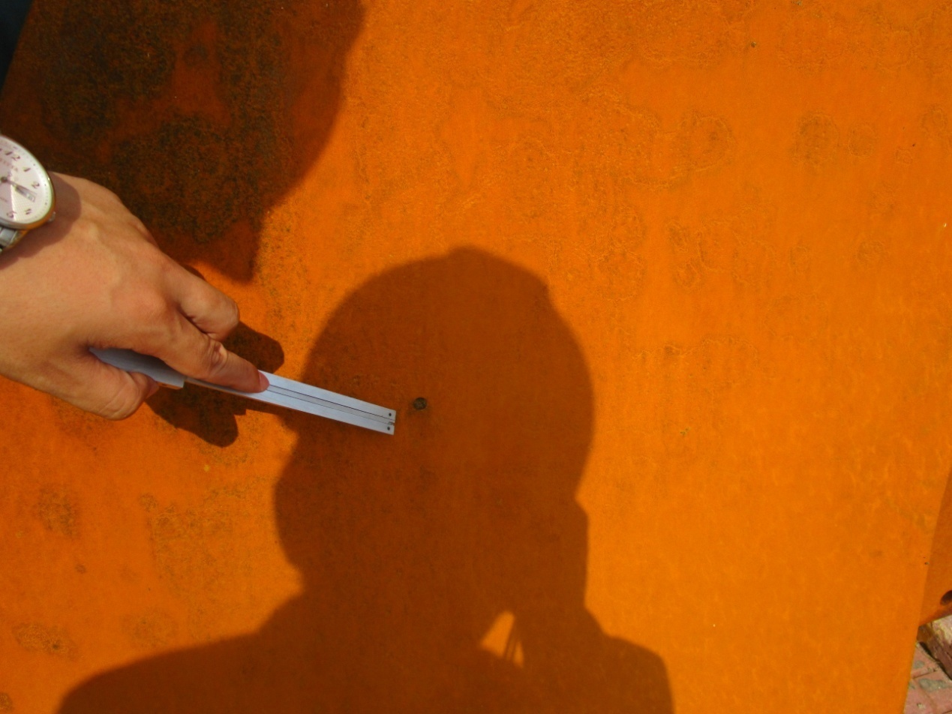

（对补强板信号孔进行检查）

2.4、基础检查（安全检查点：1、沥青砂用火作业2、破土作业：

（1）作业人员在作业中应按规定着装和佩戴劳动保护用品。动土作业过程中施工单位应设专人监护。

（2）动土开挖时，应防止邻近建（构）筑物、道路、管道等下沉和变形，必要时采取防护措施，加强观测，防止位移和沉降；

（3）使用的材料、挖出的泥土应堆放在距坑、槽、井、沟边沿至少0.8米处，堆土高度不得大于1.5米。在动土开挖过程中应采取防止滑坡和塌方措施。

（4）在道路上（含居民区）及危险区域内施工，施工现场应设围栏、盖板和警告标志，夜间应设警示灯。在地下通道施工或进行顶管作业影响地上安全，或地面活动影响地下施工安全时，应设围栏、警示牌、警示灯。

（5）当开挖施工深度超过 0.5m 时，开挖的沟、井、槽、坑边应设置临边防护。

（6）作业区上方应设专人监护，作业人员上下应有专用梯道，在沟、槽水平方向上至少每15m 设置一个作业人员上下梯道，坑、井不得少于 2 个专用梯道。如果使用直梯作为上下通道，梯子顶部必须伸出基坑边沿 1m 且固定。）

（1）储罐安装前，必须有基础施工记录和验收资料，储罐基础几何尺寸应符合《立式圆筒形钢制焊接储罐施工规范》GB50128-2014中5.2.2条规定

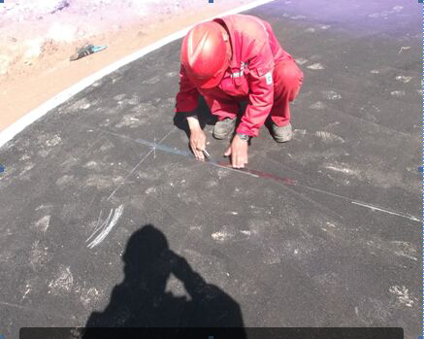

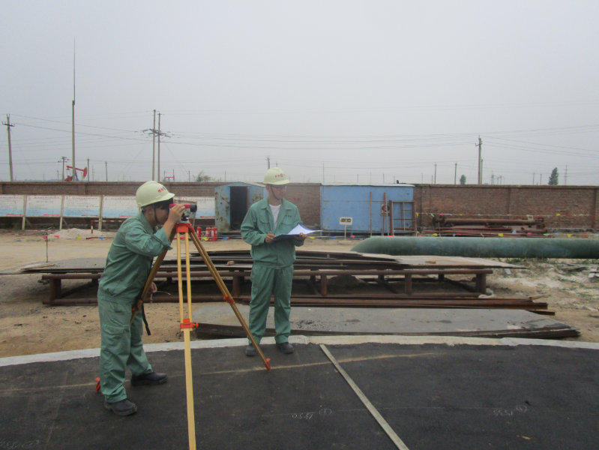

测量沥青砂垫层表面凹凸度

2.5、罐底组装（安全检查点：吊装作业、用火作业、临时用电作业

用火作业：1、用火许可证的办理。用火作业是指胜利石油管理局、胜利油田分公司各单位在具有火灾爆炸危险场所内进行的涉火施工作业。油田用火作业分为特级、一级和二级3个级别。

（1）按照“谁的业务谁申请”的原则，用火作业所在班（站）提出申请，会同施工队伍填写《许可证》，按照用火作业的级别分别报相应层级的用火审批人审批。特级用火由二级单位业务主管领导审批签发，一级用火由基层单位领导审批签发，二级用火由基层单位业务管理人员审批签发。

（2）每张《许可证》仅限于1处用火作业。特级、一级用火作业的《许可证》有效时间不超过8小时，二级用火作业的《许可证》有效时间不超过48小时。

（3）许可证一式四联，第一联存放在签发部门，第二联由用火作业人持有，第三联由用火监护人持有，第四联存放在用火点所在的操作控制室或岗位。

（4）对涉及进入受限空间、临时用电、高处作业、破土作业等直接作业环节的用火作业，用火单位除办理《用火作业许可证》外，还应按照《中国石化作业许可管理规定》（中国石化安〔2016〕20号）办理相应直接作业环节的作业许可证。

2、用火作业前，应针对作业内容进行危害识别，制定相应的作业程序及安全措施。

3、特级、一级用火应编制《用火作业指导书》。对特级、一级用火作业，用火作业所在班（站）会同施工队伍编制《用火作业指导书》。其中，特级用火的《用火作业指导书》须经用火单位业务主管部门审批、安全监督管理部门备案；一级用火的《用火作业指导书》由用火作业所在班（站）的上级单位留存备查。《用火作业指导书》内容包括但不限于安全施工方案、技术与安全交底、采样检测、JSA分析、用火前安全措施确认及应急预案等。

4、用火负责人、用火监护人应持证上岗。

（1）用火负责人由施工方项目负责人担任，须持有县（含）级以上地方政府安全监督管理部门核发的《安全资格证书》，熟练掌握用火安全技术知识，并具有用火作业突发事件处置能力；用火单位及施工方用火监护人均须接受用火单位组织的用火作业管理业务培训，取得用火监护人资格；用火作业人均须持有施工所属工种的岗位作业证。

（2）用火作业过程中，用火负责人应佩戴明显标志，全程指挥、协调用火作业，不得新增用火作业项目。

（3）用火作业过程中，用火监护人应佩戴明显标志，并携带便携式可燃气体报警仪，实施全程监测，不得擅自离开用火作业现场；确需离开的，须收回用火作业人的《许可证》并暂停用火作业。

5、环境气体监测分析。

（1）用火作业前，用火单位负责组织施工方进行环境气体检测分析，并将检测分析结果填入《许可证》。

（2）对于可燃气体爆炸下限浓度不小于4%的，实际浓度检测结果小于0.5%为合格；可燃气体爆炸下限浓度小于4%的，实际浓度检测结果小于0.2%为合格。对生产、使用、储存氧气的设施进行用火作业，设施内氧气含量不得超过23.5%。

（3）环境气体检测分析与用火作业间隔时间一般不超过30分钟；受检测条件限制等因素影响需延长的，间隔时间不应超过60分钟。

（4）采用惰性气体置换方法进行环境气体检测分析时，不得使用触媒燃烧式检测仪直接检测。

6、用火作业现场管理。用火作业现场设置警戒线，备齐消防器材；警戒区域内严禁其他交叉作业，用火点半径15米范围内严禁排放各类可燃液体，半径30米范围内严禁排放各类可燃气体。对特级用火作业，应根据现场情况安排消防车执勤。

7、可燃气体报警仪配备。用火作业过程中，用火监护人应佩戴明显标志，并携带便携式可燃气体报警仪，实施全程监测。

8、用火作业实行“三不用火”。即无用火作业许可证不用火、用火监护人不在现场不用火、防护措施不落实不用火。

9、用火作业人员应持有效的本岗位工种作业证。

10、用火作业完成后验收。用火作业完工后，用火单位及施工方共同组织完工验收。验收合格的，由用火负责人、用火作业人、用火监护人在《许可证》上签字确认；验收不合格的，由用火单位督促施工方整改，直至完工验收合格。）

（1）底板铺设焊接

（1）底板铺设之前，应先检查底板下表面是否刷好防腐涂料，且在边缘板50mm范围内不刷。

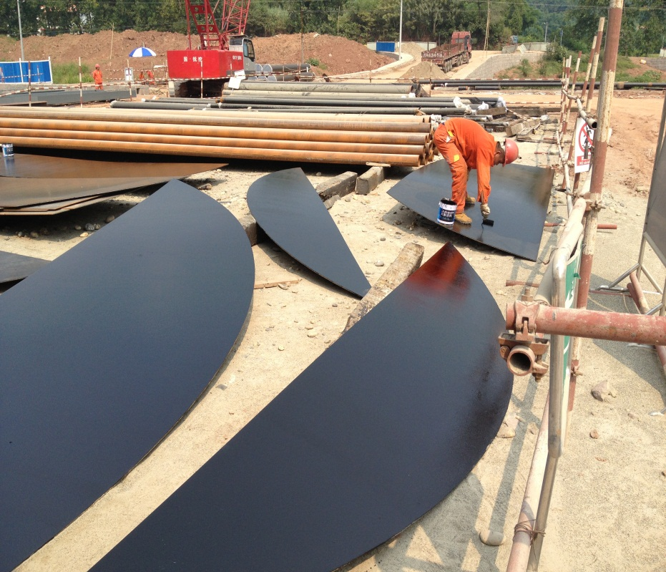

（现场罐底板防腐）

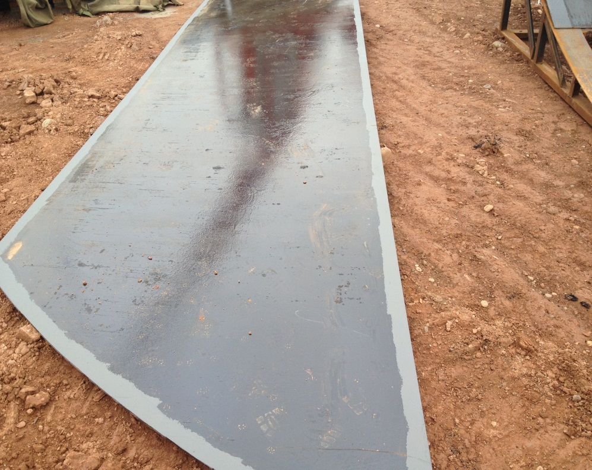

（现场罐底板防腐）

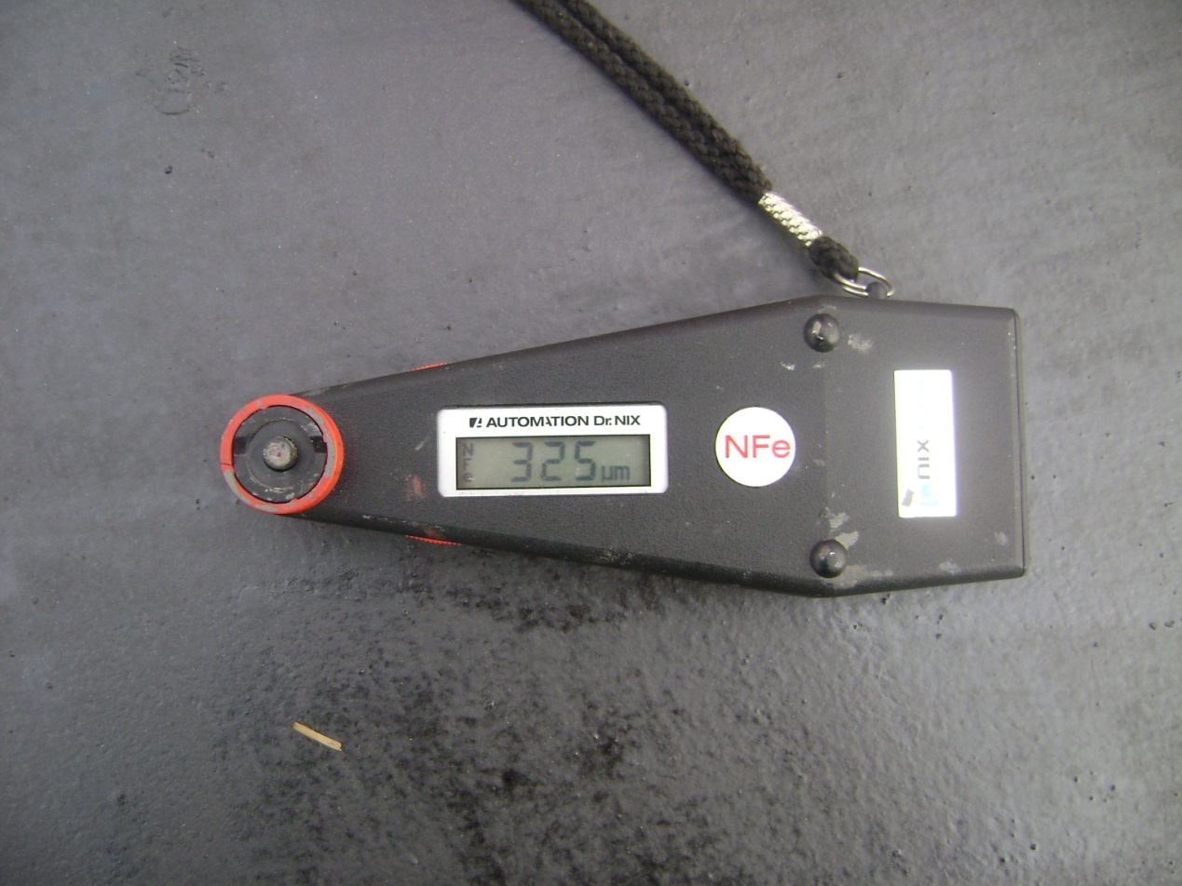

（检查罐底板防腐漆膜厚度）

（2）搭接接头的三层钢板重叠部分，应将上层底板切角，切角长度应为搭接宽度的两倍，切角宽度应为搭接长度的2/3。

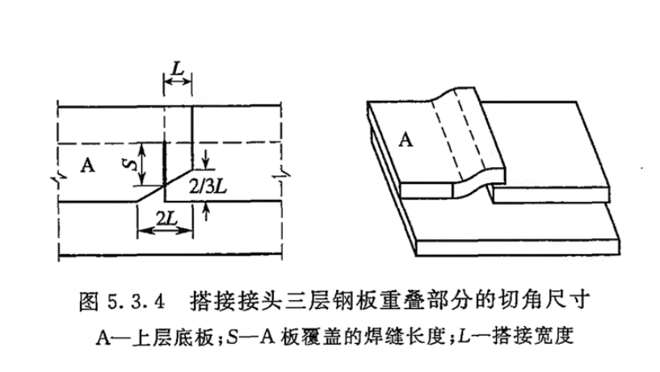

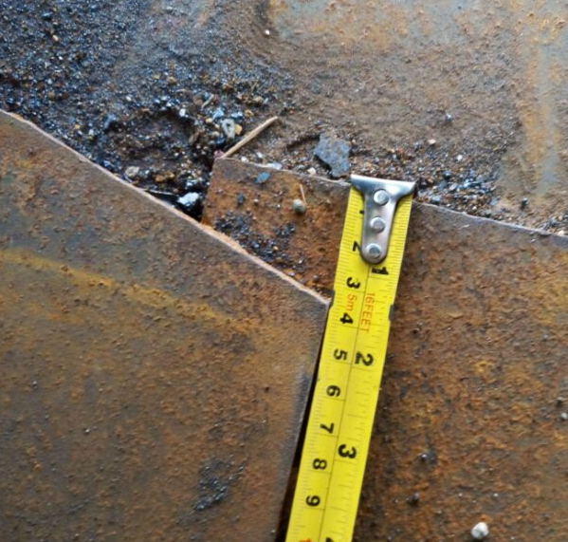 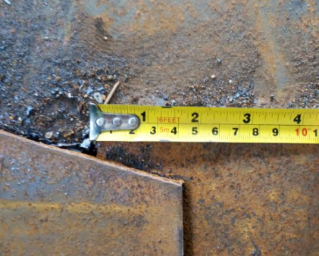

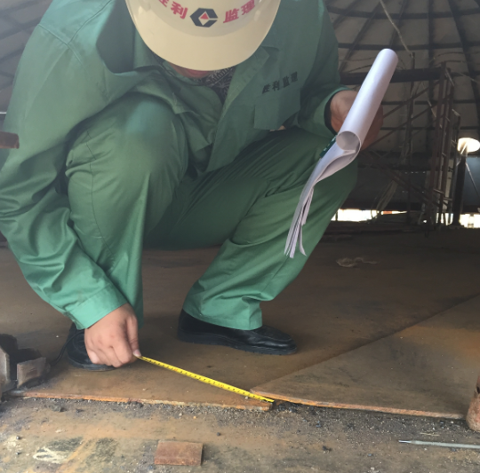 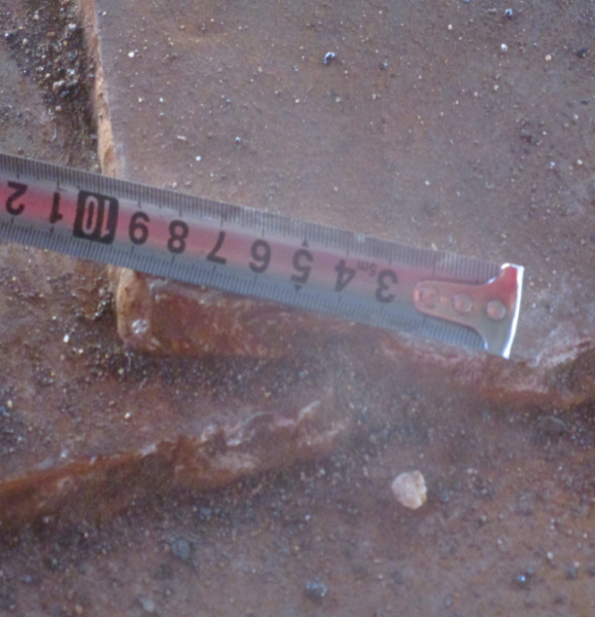

（测量切角尺寸）

（3）底圈罐壁与罐底边缘板角焊接缝的坡口型式应严格按照图纸要求进行施工。



边缘板对接间隙示意图

e1

e2

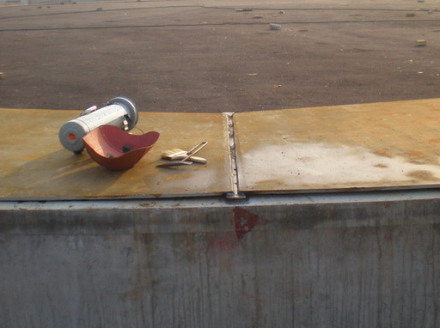

（4）中幅板采用搭接接头时，应符合《立式圆筒形钢制焊接储罐施工规范》GB50128-2014中5.3.2和5.3.3条规定。

2.6罐壁组装（安全检查点：吊装作业、用火作业、临时用电作业、受限空间作业：

1、进入受限空间作业应办理许可证。受限空间是指进出口受限，通风不良，可能存在易燃易爆、有毒有害物质或缺氧，对进入或探入人员的身体健康和生命安全构成威胁的封闭、半封闭设施及场所，如反应器、塔、釜、槽、罐、炉膛、锅筒、管道以及地下室、窨井、坑（池）、下水道或其他封闭、半封闭场所。

（1）进入受限空间作业申请。按照“谁的业务谁申请”的原则，由基层单位提出许可申请，填报许可证。

（2）许可证审批。二级单位主管业务的负责人或经授权的基层单位主要负责人对作业程序和安全措施确认后，签发作业许可证。

（3）许可证审批人和监护人应持证上岗，安全监督部门负责组织业务培训，颁发资格证书。

（4） 许可证一式四联，第一联存放在签发部门，第二联由作业负责人持有，第三联由监护人持有，第四联存放在作业点所在的操作控制室或岗位。

（5）许可证的有效期为24小时。当作业中断l小时以上再次作业前，应重新对环境条件和安全措施进行确认；当作业内容和环境条件变更必须重新办理许可证。

（6）涉及用火、临时用电、高处等作业时，必须办理相应的作业许可证。

2、进入受限空间作业前，应针对作业内容，对受限空间进行危害识别，制定相应的作业程序及应急预案、安全措施。安全应急预案或安全措施，其内容包括作业人员紧急状况时的逃生路线和救护方法，监护人与作业人员约定联络信号，现场应配备的救生设施和灭火器材等。

3、施工单位负责人应向施工作业人员进行作业程序和安全措施交底，并指派作业监护人。

4、监护人应持证上岗。

5、受限空间作业要实行“三不进入”。即无进入受限空间作业许可证不进入，监护人不在场不进入，安全措施不落实不进入。

6、气体取样分析应有代表性、全面性。取样分析应有代表性、全面性。受限空间容积较大时，应对上、中、下各部位取样分析，保证受限空间内部任何部位的可燃气体浓度和氧含量合格（当可燃气体爆炸下限大于4%时，其被测浓度不大于0. 5%为合格；爆炸下限小于4%时，其被测浓度不大于0. 2%为合格；氧含量19. 5%～23. 5%为合格），有毒有害物质不得超过国家规定的“车间空气中有毒物质最高容许浓度”指标（H2S最高允许浓度不得大于10mg／m3）；受限空间内温度宜在常温左右。监测结果如有1项不合格，应立即停止作业。

7、出入受限空间的作业人数清点。作业监护人应对清点出入受限空间的作业人数。

8、应急救护器具和灭火器材配备。受限空间外的现场配备一定数量符合规定的应急救护器具（包括空气呼吸器、供风式防护面具、救生绳等）和灭火器材。

9、出入口内外不得有障碍物。

10、受限空间通风。可采用自然通风，必要时采取强制通风，管道送风前应对风源进行分析确认，严禁向内充氧气。

11、便携式气体报警仪配备。作业中应定时监测，至少每2h监测一次，如监测分析结果有明显变化，则应加大监测频率。对可能释放有害物质的受限空间，应连续监测，情况异常时应立即停止作业，撤离人员，对现场进行处理，分析合格后方可恢复作业。

12、封闭管理。所有打开的人孔分析合格之前及非作业期间必须要用人孔封闭器进行封闭并挂严禁进入警示牌。

13、受限空间作业完毕后验收。进入受限空间作业完毕后，生产单位与施工单位现场负责人在许可证完工验收栏中签字确认。）

（1）壁板滚弧完毕后，将其立在平台上，用2m长的弧形样板检查弧度，用1m长的直线样板检查板宽方向的平直度。

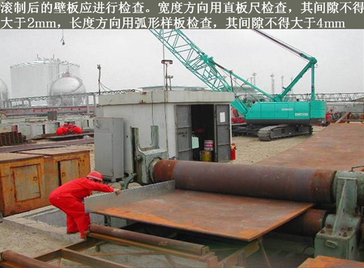

（检查罐壁板弧度）

（2）相邻两壁板上口水平偏差应符合《立式圆筒形钢制焊接储罐施工规范》GB50128-2014中5.4.2条规定。

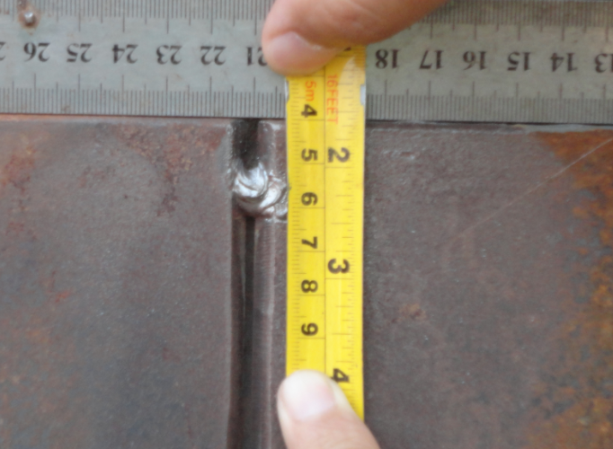

（3）罐壁板垂直度不应大于3mm。

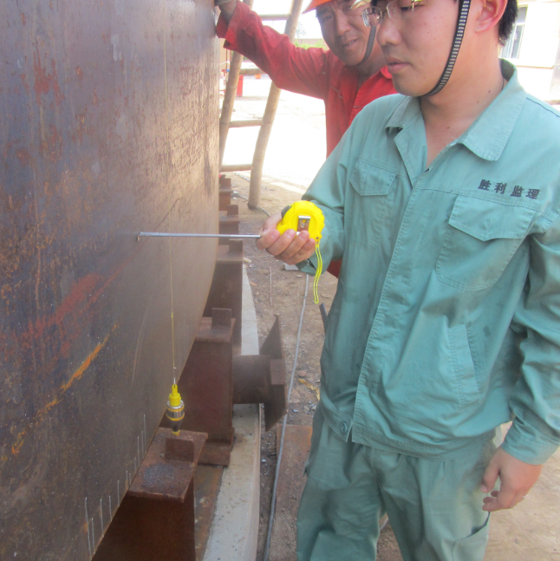

（3）壁板组装时，错边量应符合《立式圆筒形钢制焊接储罐施工规范》GB50128-2014中5.4.2.4条规定。

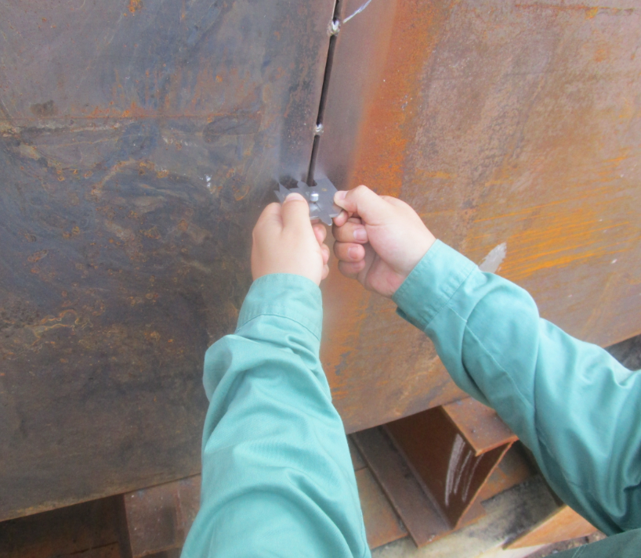（检查罐壁板立缝错边量）

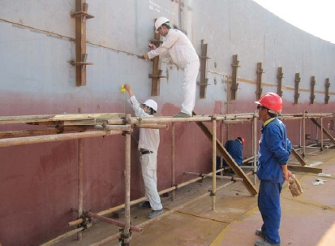

（检查罐壁板环缝错边量）

（4）罐壁纵向对接接头的组对间隙应符合《立式圆筒形钢制焊接储罐施工规范》GB50128-2014中5.4.2中表5.4.2-3的要求。

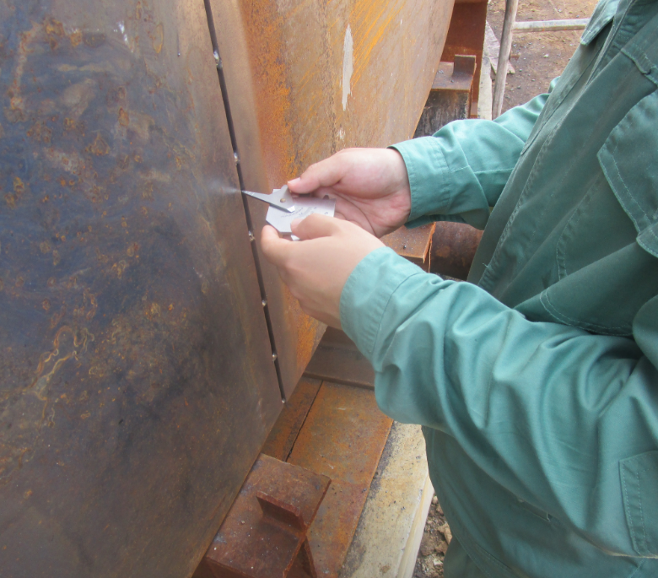

（5）焊接完成后使用1m长的弧形样板对管壁的局部凹凸变形进行检查。

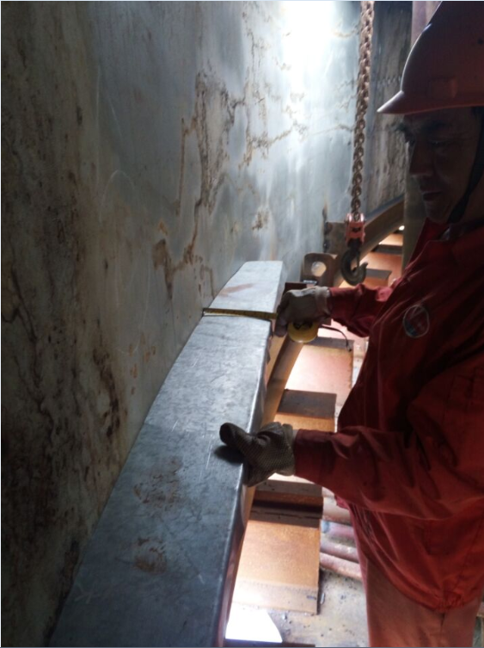

（使用1m长的弧形样板对管壁的局部凹凸变形进行检查）

2.7、固定顶组装（安全检查点：吊装作业、用火作业、临时用电作业、高处作业：1、范围

（1）高处作业是指在距离坠落高度基准面2米以上（含2米）有坠落可能的位置进行的作业，包括上下攀援等空中移动过程。

（2）高处作业分为4个等级：I级（2米≤h≤5米）、Ⅱ级（5米<h≤15米）、Ⅲ级（1 5米<h≤30米）、Ⅳ级(h>30米)。经过危害分析，由于作业环境的危害因素导致风险度增加时，高处作业应进行升级管理。

2、Ⅱ级以上高处作业时，必须办理作业许可证。

（1）施工单位负责人持施工任务单，到作业所在的基层单位办理高处作业许可证。

（2）基层单位确定现场负责人，现场负责人组织相关人员对作业程序和安全措施进行现场确认，并在许可证的相应栏目签字。

（3）基层单位负责人应对作业程序和安全措施现场确认后，审批许可证。

（4）现场负责人应向施工单位负责人进行安全技术交底，施工单位负责人向施工作业人员进行交底，并安排作业监督人员。基层单位对Ⅱ级以上高处作业的全过程实施现场监督。

（5）许可证审批人和监护人应持证上岗，安全监督部门负责组织业务培训，颁发资格证书。

（6）高处作业完工后，基层单位与施工单位现场安全负责人应在许可证完工验收栏签字。

3、高处许可证的管理

（1）许可证一式四联，签发单位留存第一联，施工单位作业人员持有第二联，监护人员持有第三联，第四联由施工单位送至控制室或岗位固定位置。

（2）作业完工验收后，许可证由安全部门保存，保存期为一年。

（3）许可证的有效期为作业项目一个周期，最长有效期不得超过3天。当作业中断，再次作业前，应重新对环境条件和安全措施予以确认；当作业内容和环境条件变更时，需要重新办理许可证。

4、高处作业涉及用火、临时用电、进入受限空间等作业时，应办理相应的作业许可证。

5、作业及防护

（1）从事高处作业时必须设专人监护。

（2）高处作业人员进行作业前需提供有效的体检报告，体检报告附在高处作业许可证后面。

（3）高处作业人员应正确佩戴符合国家标准的安全带，安全带应系挂在施工作业处上方的牢固构件上，不得系挂在有尖锐棱角或有可能转动的部位。安全带系挂点下方应有足够的净空，安全带应高挂低用。在不具备安全带系挂条件时，应增设生命绳、安全网等安全设施，确保高处作业的安全。

（4）劳动保护用品应符合高处作业的要求。对于需要戴安全帽进行的高处作业，作业人员应系好安全帽带。原则上禁止穿硬底或带钉易滑的鞋进行高处作业。

（5）高处作业平台四周应设置防护栏、挡脚板；临边及洞口四周应设置防护栏杆、警示标志或采取覆盖措施。高处带压堵漏等特殊情况应设置逃生通道。

（6）脚手架的搭设必须符合国家有关规程和标准，并经过验收、挂合格标识牌后方可使用。

（7）在彩钢瓦屋顶、石棉板、瓦棱板等轻型材料上方作业时，必须铺设牢固的脚手板，并加以固定，脚手板上要有防滑措施。

（8）高处作业严禁上下投掷工具、材料和杂物等，所用材料应堆放平稳，并设安全警戒区，安排专人监护。工具在使用时应系有安全绳，不用时应将工具放人工具套（袋）内，高处作业人员上下时手中不得持物。

（9）在同一坠落方向上，不得进行上下交叉作业，如需进行交叉作业，中间应设置安全防护层，坠落高度超过24米的交叉作业，应设双层安全防护。

（10）高处铺设格栅板、花纹板时，要按照安全作业方案和作业程序，必须按组边铺设边固定；铺设完后，要及时组织检查和验收。

6、作业环境要求

（1）在气温高于35℃（含35℃）或低于5℃（含5℃）条件下进行高处作业时，应采取防暑、防寒措施；当气温高于40℃时，必须停止高处作业。

（2）在邻近地区设有排放有毒、有害气体及粉尘超出允许浓度的烟囱及设备的场合，严禁进行高处作业。如在允许浓度范围内，也应采取有效的防护措施，预先与作业所在地有关人员取得联系，确定联络方式，并为作业人员配备必要的且符合相关国家标准的防护器具（如空气呼吸器、过滤式防毒面具或口罩等）。）

顶板应按画好的等分线对称组装。顶板搭接宽度允许偏差应为±5mm。

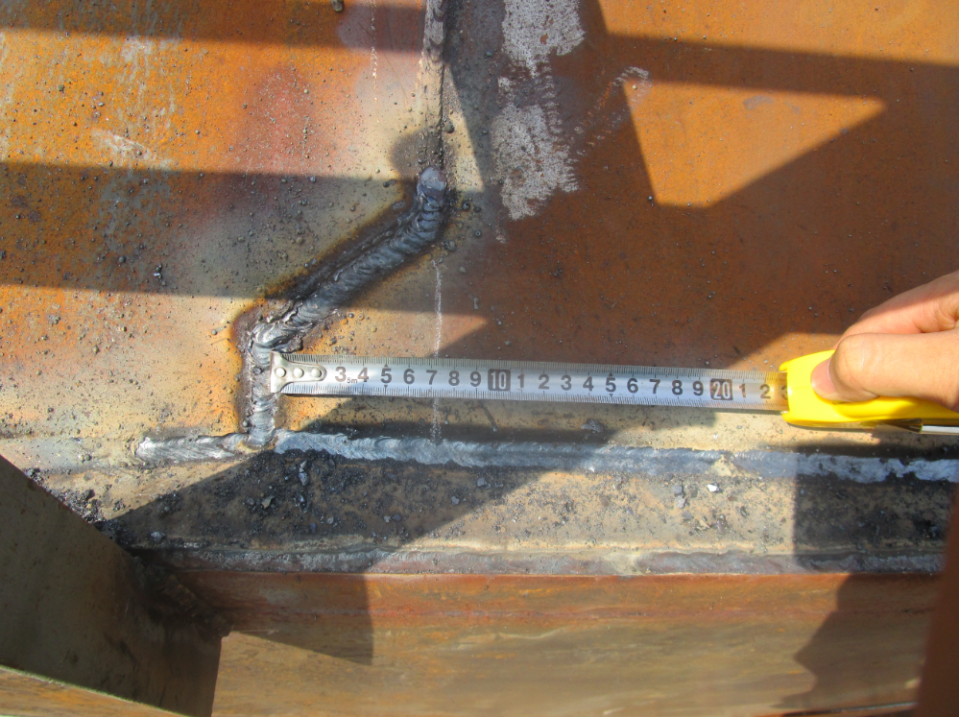

（对顶板搭接宽度进行检查）

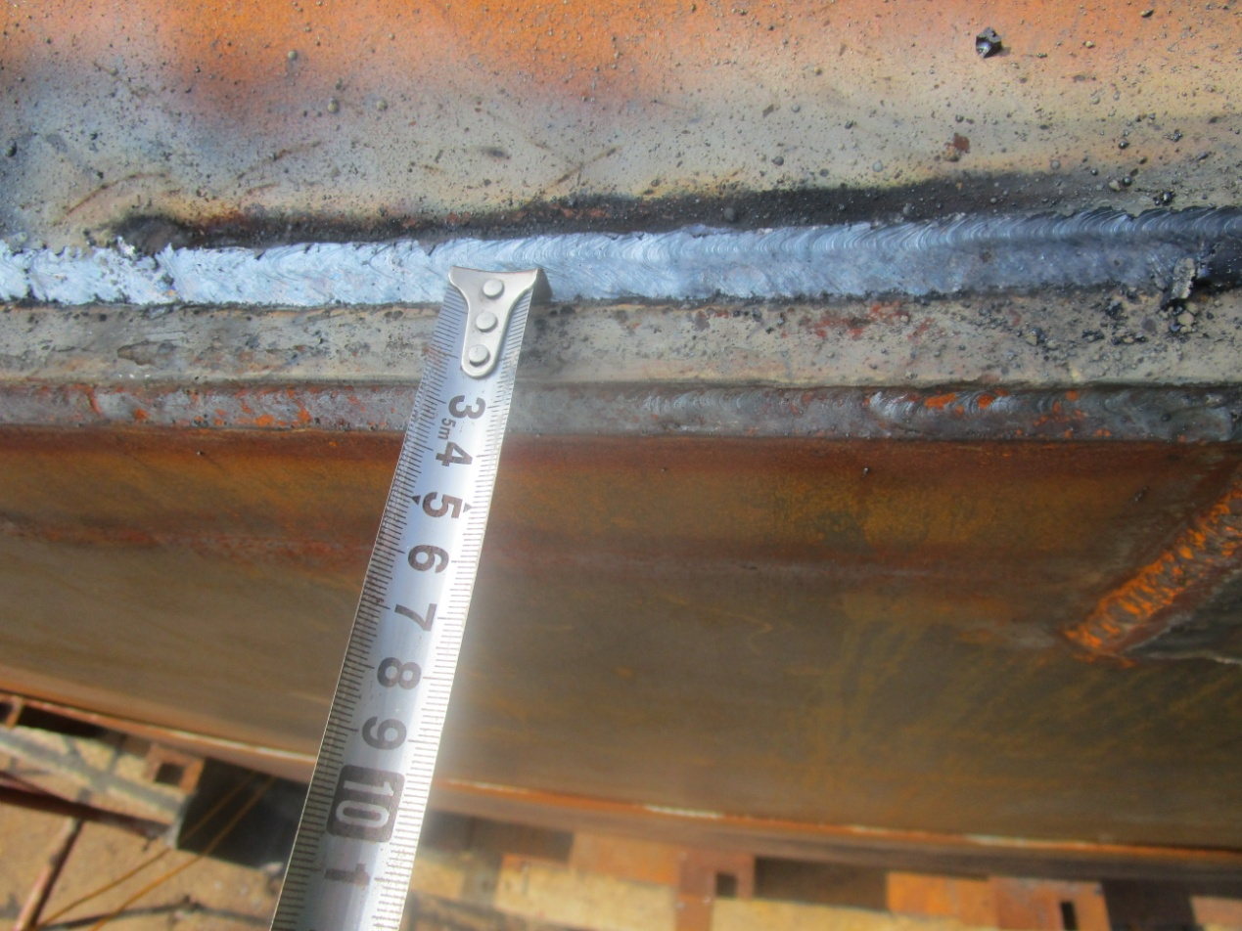

（检查罐顶边缘至包边角钢边缘尺寸）

2.8、附件安装（安全检查点：吊装作业、用火作业、临时用电作业）

罐体开孔接管应符合《立式圆筒形钢制焊接储罐施工规范》GB50128-2014中5.7.1的要求。

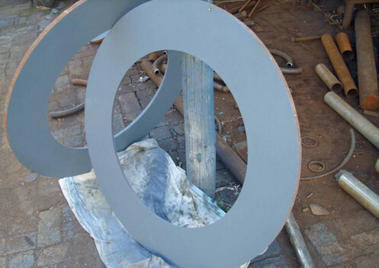

（检查开孔补强板大小及曲率，开孔补强板的曲率应与罐体曲率一致）

2.9罐板焊接顺序应符合《立式圆筒形钢制焊接储罐施工规范》GB50128-2014中6.5的要求。

3.0焊缝外观检查

焊缝应进行外观检查，检查前应将熔渣、飞溅清理干净，焊缝表面质量应符合《立式圆筒形钢制焊接储罐施工规范》GB50128-2014中7.1.2的要求。

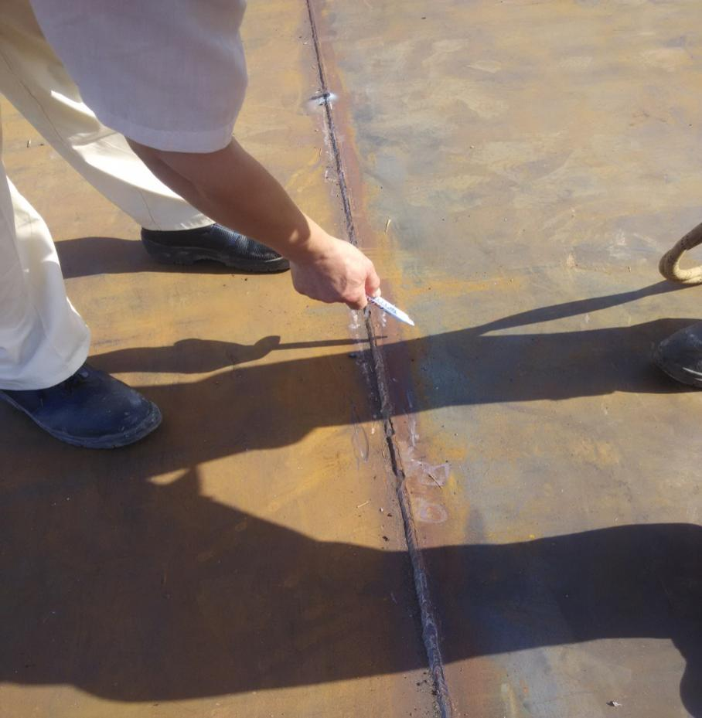

（对焊缝进行外观检查）

3.1、焊缝无损检测及严密性试验（安全检查点：射线检测安全防护）

（1）罐底所有焊缝应采用真空箱法进行严密性试验，试验负压值不得低于53Kpa，无渗漏为合格。

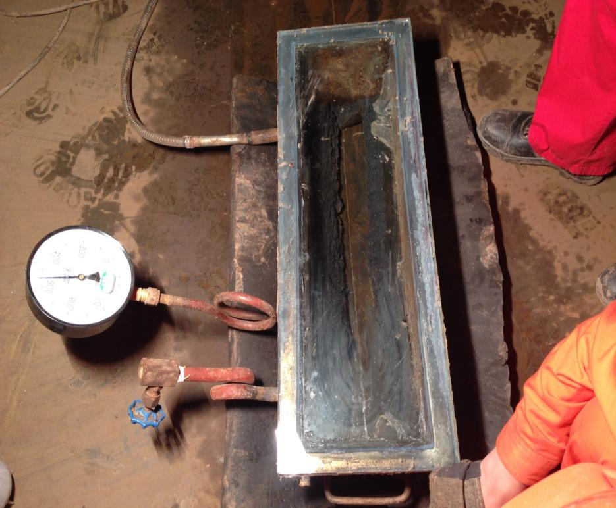

（对罐底板进行真空试漏检查）

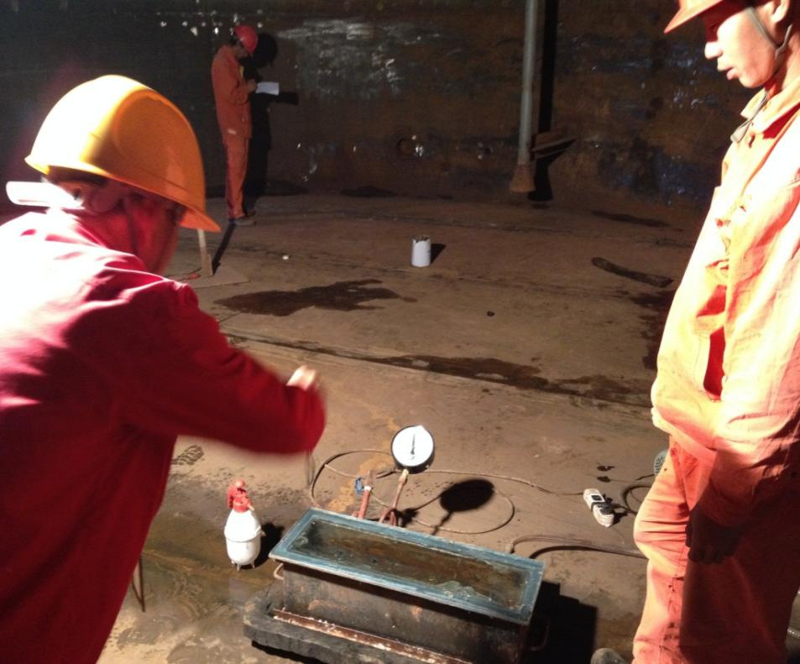

（对罐底板进行真空试漏检查）

(2)罐底无损检测

罐底焊缝无损检测应符合《立式圆筒形钢制焊接储罐施工规范》GB50128-2014中7.2.3的要求。

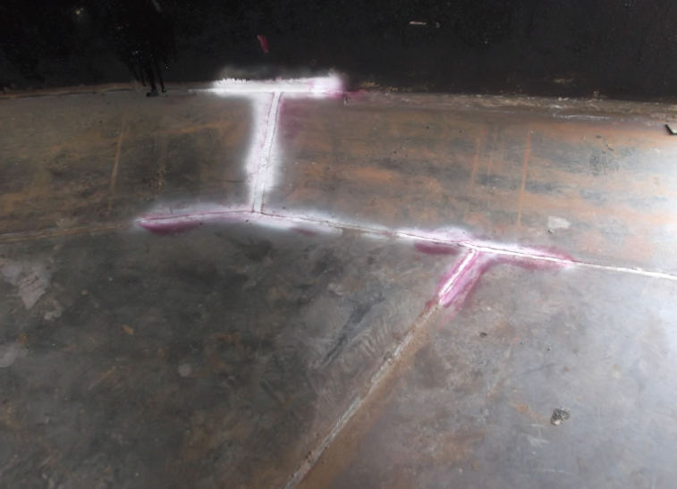

（3）罐壁焊缝无损检测应符合《立式圆筒形钢制焊接储罐施工规范》GB50128-2014中7.2.4的要求。

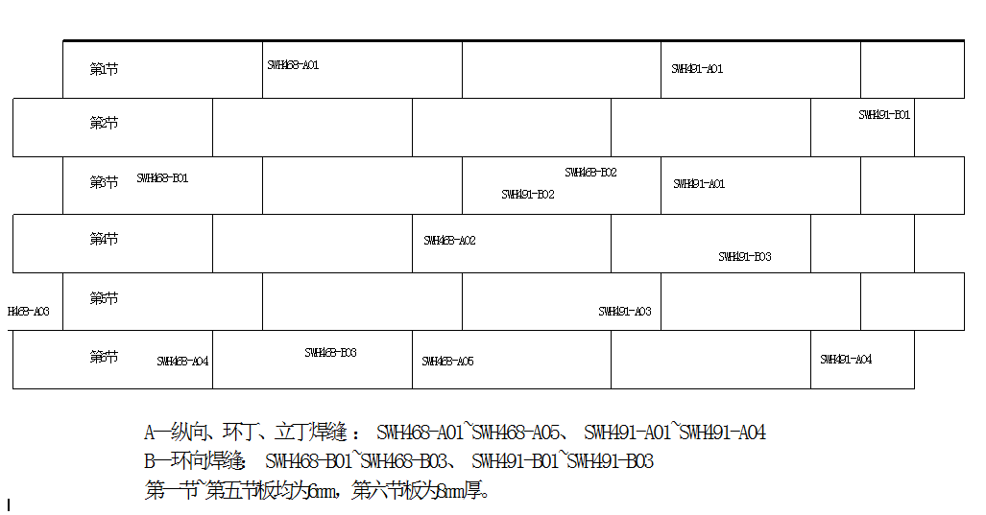

（4）底圈壁板与罐底的T形接头的罐内角焊缝无损检测应符合《立式圆筒形钢制焊接储罐施工规范》GB50128-2014中7.2.5的要求。

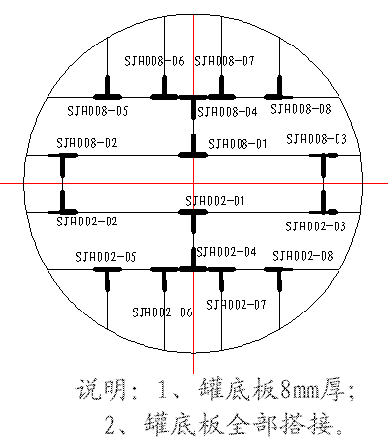

3.2、罐体几何形状和尺寸检查

（1）罐体组装焊接后，其几何尺寸和形状应符合《立式圆筒形钢制焊接储罐施工规范》GB50128-2014中7.3.1的要求。

（2）罐底焊接后形状、尺寸应符合《立式圆筒形钢制焊接储罐施工规范》GB50128-2014中7.3.2的要求。

（3）固定顶焊接后几何尺寸应符合《立式圆筒形钢制焊接储罐施工规范》GB50128-2014中7.3.6的要求。

3.3充水试验应符合《立式圆筒形钢制焊接储罐施工规范》GB50128-2014中7.4的要求。

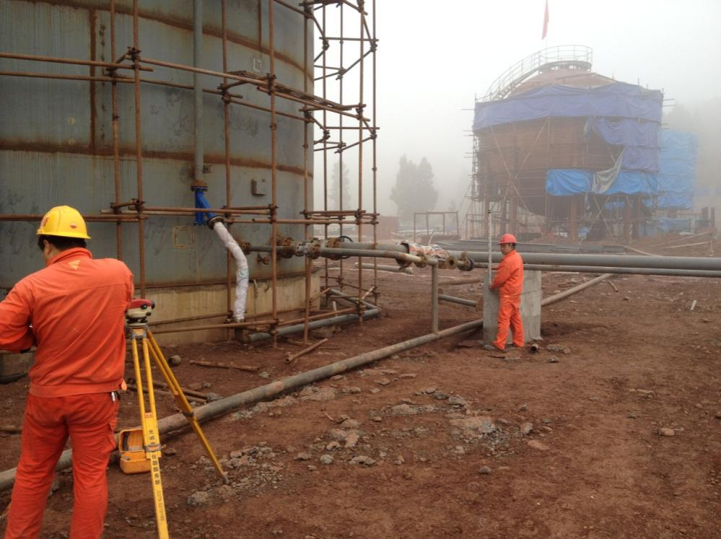

（基础沉降观测）

3.4、喷砂除锈及防腐（安全检查点：用火作业、受限空间作业、高处作业、脚手架安全管理：1、人员应有相应的资格证书。扣件式钢管脚手架安装与拆除人员必须是经考核合格的专业架子工。架子工应持证上岗。

2、钢管、扣件、脚手板、悬挑型钢等材料质量应符合JGJ130-2011第8章的要求。

（1）钢管应有质量检验报告，表面应平直光滑，不应有裂缝、结疤、分层、错位、硬弯、毛刺、压痕和深的划道；钢管应涂有防锈漆；钢管外径48.3mm（±0.5mm）、壁厚3.6mm（±0.36mm）。

（2）扣件应有生产许可证、法定检测单位的测试报告和产品质量合格证。扣件在使用前

应逐个挑选，有裂缝、变形、螺栓出现滑丝的严禁使用。

3、承包商依据项目特点、施工作业内容等环节，根据《危险性较大的分部分项工程安全管理办法》在编制施工组织（总）设计的基础上，针对危险性较大的脚手架工程单独编制专项施工方案和安全技术措施文件。

（1）属于危险性较大的脚手架工程如下：

(a)搭设高度24m及以上的落地式钢管脚手架工程；

(b)悬挑式脚手架工程；

(C)吊篮脚手架工程；

(d)自制卸料平台、移动操作平台工程；

(e)新型及异型脚手架工程。

（2）属于超过一定规模的危险性较大的脚手架工程如下：

(a)搭设高度50m及以上落地式钢管脚手架工程；

(b)架体高度20m及以上悬挑式脚手架工程；

(C)提升高度150m及以上附着式整体和分片提升脚手架工程。

4、脚手架的搭设、构造等符合JGJ130-2011《扣件式钢管脚手架安全技术规范》的要求。

5、承包商搭设脚手架经检查与验收，确认合格挂牌后，方可投入使用。

（1）对于高度小于 24m 以下的脚手架工程，由承包商搭设单位自检合格后，报承包

商 HSE、工程管理部共同检查签认，确认合格并挂牌后，使用单位方可投入使用。

实行总承包的，总承包相关部门也应进行确认。

（2）对于属于危险性较大（24m≤H＜50m）的脚手架工程检查与验收，应由承包商

自检合格后，报监理单位检查签认，确认合格并挂牌后，承包商方可投入使用。

（3）对于属于超过一定规模的危险性较大（H≥50m）的脚手架工程检查与验收，应

由承包商自检合格后，报监理单位和项目管理方共同检查签认，确认合格并挂牌后，

承包商方可投入使用。

6、满堂支撑架在使用过程中，应设有专人监护施工，当出现异常情况时，应停止施工，并应迅速撤离作业面上人员。应在采取确保安全的措施后，查明原因、做出判断和处理。

7、其他要求

（1）地基应无积水，底座应无松动，立杆应无悬空；

（2）扣件螺栓应无松动；

（3）土建施工用的单、双排脚手架、悬挑式脚手架沿墙体外围应用密目式安全网全

封闭，密目式安全网宜设置在脚手架外立杆的内侧，并应与架体结扎牢固。

（4）脚手板应铺设牢靠、严实，存在上下立体交叉作业施工的应用安全网双层兜底。

施工层以下每隔 10m 应用安全网封闭。

（5）双排脚手架的搭设应与建筑物的施工同步上升，并应高于作业面 1.5m。）

（1）对进场设备进行检查，对进场喷砂除锈用石英砂进行粒径、强度检查，要求质地坚硬且有棱角，不得含盐、油污和泥土等杂质。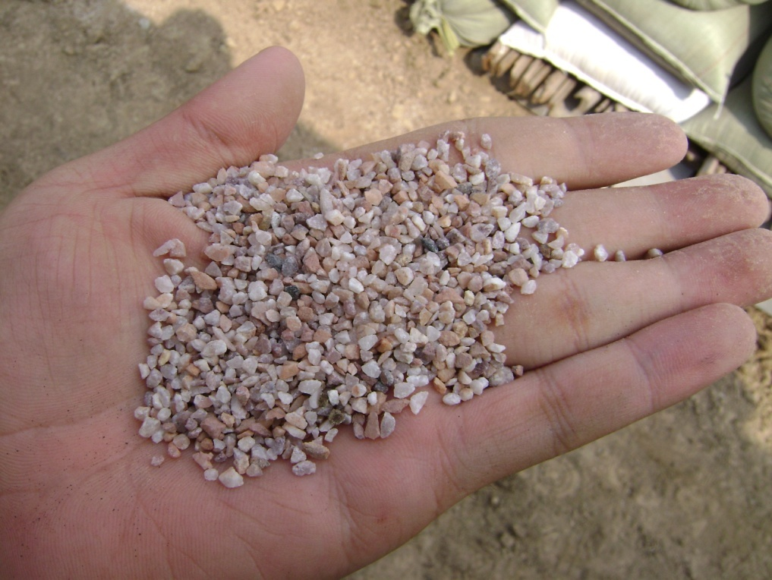

（对进场石英砂进行检查）

（2）对罐壁喷砂除锈及机械除锈情况进行检查，对锚纹深度进行检查

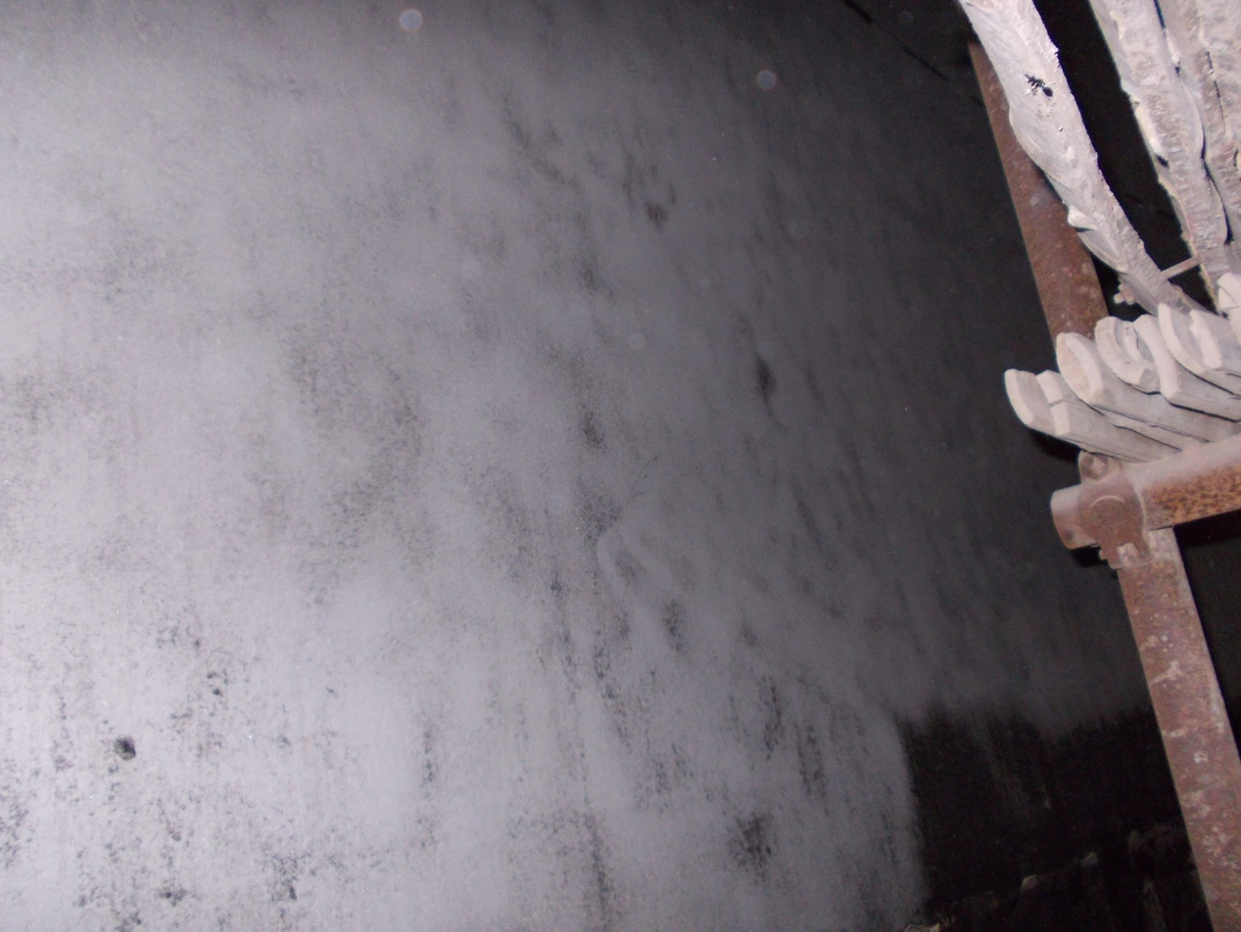

（检查罐内喷砂除锈情况）

（3）检查防腐漆涂刷情况，涂料涂装时应均匀一致，不得有漏涂、流挂、起泡、起壳、返锈等缺陷，第一道底漆表干后，可进行第二道底漆的涂装。



（常见针孔问题）



（常见流挂问题）

（4）使用涂层测厚仪对各层防腐漆漆膜干膜厚度进行检查。

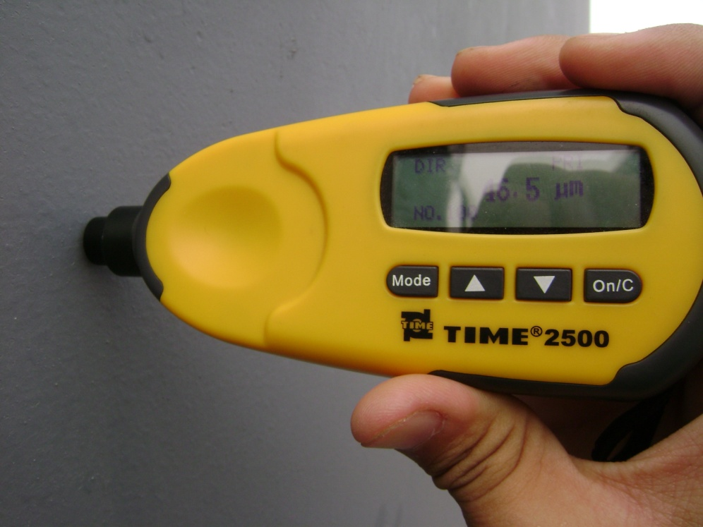

（使用涂层测厚仪检查漆膜厚度）